**Мұнайды өңдеу процестеріндегі бензол**

Мұнайды өңдеу оны тауарлық өнімдерге айналдыруға негізделген. Мұнай айдаудың өндірістік қондырғысы құбырлы пештен, ректификациялық мұнарадан және тоңазытқыштан тұрады.  
 Пеште орналасқан құбырлар арқылы мұнай үздіксіз жіберіліп, 350оС – қа дейін қыздырылады және мұнай буы ректификациялық мұнараға өтеді. Оның биіктігі 40м – ге жуық, ішінде тесіктері бар табақшалары бар көлденең қалқандардан тұратын болат мұнара. Мұнай буы табақша тесіктерінен өткенде қайнау температураларына байланысты, олар да конденсацияланады. Алдымен мұнайдың ұшқыштығы төмен құрамдас бөлектер конденсацияланады. Мұнайдың ең жеңіл қайнайтын фракциясы – бензин тоңазытқышта конденсацияланып, мұнараға жартылай қайтып оралады, сонда көтерілген булар суып, конденсацияланады. Сонымен қатар мұнайдан әртүрлі жеке органикалық өнімдер де алынатындығын білеміз. Соның бірі – бензол. Бензол – арендердің өкілі болғандықтан алдымен арендерге тоқталсақ.Арендердің алғашқы табылған мүшелерінің өздеріне тән жағымды иістері болғандықтан, оларды ароматты көмірсутектер деп те атайды.Бірақ кейінірек ароматты көмісутектерге жататын көптеген заттардың хош иістері болмайтыны анықталды. Осыған қарамай, тарихи қалыптасып қалған бұл атау осы кезге дейін қолданылып келеді.

Арендер — молекулаларының құрамында бензол сақинасы (бензол ядросы) бар жалпы формуласы СnН2n -6  болатын көмірсутектер. Арендердің ең арапайым мүшесі — бензол С6Н6.

БензолС6Н6 — ароматты көмірсутек; түссіз, қауіпті, өзіне тән иісі бар, буланғыш сұйық зат, балқу t 5,5°С, қайнау t 80,1°С, буы ауамен араласып, қопарылғыш қоспа түзеді. Ол органикалық еріткіштерде (эфирлерде, спиртте, ацетонда, сірке қышқылында) ериді. Бензол полярлы емес қосылыстар үшін жақсы еріткіш болып табылады, майларды, резеңке, каучук, күкірт, йодты ерітуде қолданылады. Бензол ежелден бері келе жатқан органикалық қосылыс, бензолды алғаш рет 1825 жылы Майкл Фарадей ашқан. Бензолдың эмпирикалық формуласы – CH және "сутекбикарбуреті " деп те аталады.  
Кейіннен, Эйлхард Митчерлич бензой қышқылы мен әктасты қыздыру арқылы бензолды синтездеді. Ол бензолдың химиялық формуласы С6Н6 екендігін тапты.

С6H5COOH + CaO --> C6H6 + CaCO3

Фридрих Кекуле бензолдың молекуласы алты бұрышты пішінді екенін тапты. Алты көміртек атомы бір-бірімен бір және қосбайланыстар арқылыбайланысады. Алты сутек атомдары сәйкесінше көміртек атомдарымен байланысады. Жалпы формуласы СnН2n -6  болғандықтан, бензолды өте қанықпаған қосылысқа жатқызуға болар еді. Бірақ  бензол  бромды сумен және калий перманганатының ерітіндісімен әрекеттеспейді, яғни қанықпаған қосылыстарға тән реакцияларға түспейді. Осылай бензолдың құрамы мен қасиеттерінің арасында біздің түсінігімізше сәйкессіздік туады. Бензол буы мен сутек газының қоспасын катализаторы бар қыздырылған түтік арқылы өткізсе, бензолдың бір молекуласы сутектің үш молекуласын қосып алып, құрылысы бізге таныс циклогексан түзіледі екен: [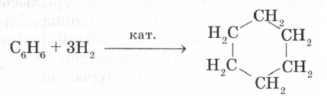](http://kk.wikipedia.org/wiki/%D0%A1%D1%83%D1%80%D0%B5%D1%82:%D0%A6%D0%B8%D0%BA%D0%BB%D0%BE%D0%B3%D0%B5%D0%BA%D1%81%D0%B0%D0%BD.jpg)

Сонымен бұл формула:

а) құрамында қос байланыс болғанымен, бензол неге қосылу реакцияларынан гөрі, [орынбасу реакцияларына](http://kk.wikipedia.org/w/index.php?title=%D0%9E%D1%80%D1%8B%D0%BD%D0%B1%D0%B0%D1%81%D1%83_%D1%80%D0%B5%D0%B0%D0%BA%D1%86%D0%B8%D1%8F%D1%81%D1%8B&action=edit&redlink=1) бейім;

ә)бензол молекуласындағы барлық көміртек атомдарының араларындағы байланыстардың ұзындықтары неге бірдей;

б) бензол молекуласының химиялық тұрақты болуы неліктен, т.б. сұрақтарды қанағаттандыра алмады. Бірақ Кекуле ұсынған формула бензолдың химиялық қасиеттерін толық сипаттамағанымен, осы уақытқа дейін қолданылып келеді.

XX ғасырдың басында ғана әртүрлі физикалық тәсілдерді пайдаланудың аркасында, бензол молекуласының құрылысын түсіндіруге мүмкіндік туды. Бензол молекуласы жазық пішінді. Барлық көміртек атомдары ұқсас,  [электрон тығыздығы](http://kk.wikipedia.org/w/index.php?title=%D0%AD%D0%BB%D0%B5%D0%BA%D1%82%D1%80%D0%BE%D0%BD_%D1%82%D1%8B%D2%93%D1%8B%D0%B7%D0%B4%D1%8B%D2%93%D1%8B&action=edit&redlink=1) бірдей бөлінген, көміртек атомдарының арақашықтықтары өзара тең (0,140 нм). Бензол молекуласы тең қабырғалы жазық алты бұрыш пішінді болады.

Барлық көміртек атомдарының s-байланыстары мен р-электрон тығыздығының біркелкі бөлінуі (орналасуы) нәтижесінде едәуір берік және бәрі бірдей  *"ароматты"* байланыс түзіледі. Яғни, бензол молекуласындағы барлық көміртек атомдары арасындағы байланыстар "таза" дара байланыстардан да, қос байланыстардан да өзгеше болады. Бензолдың бұл қарастырылған құрылымдық формуласы жоғарыда қойылған сұрақтарға (бензол неліктен қосылу реакцияларына бейім емес, неге барлық алты қабырғалары тең және неге химиялық тұрақты, т.б.) жауап бере алады. Бензол молекуласының барлық алты қабырғаларының ұзындықтары бірдей 0,140 нм-ге тең болады. Бензолдағы С—С байланыстардың энергиясы 490 кДж/моль-ге тең дара байланыс пен қос байланыстар мәндерінің арасындағы сан болады.

|  |  |  |  |  |
| --- | --- | --- | --- | --- |
| **Байланыс түрі** | **Гибридтену түрі** | **Байланыс бұрышы** | **Байланыс ұзындығы, нм** | **Байланыс энергиясы, кДж/моль** |
| Дара ( - С - С - ) | sp3 | 1090 28' | 154 | 350 |
| Қос (— С = С - ) | sp2 | 1200 | 134 | 620 |
| Ароматты байланыс | sp2 | 120 | 140 | 490 |

[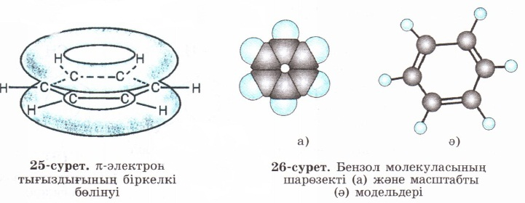](http://kk.wikipedia.org/wiki/%D0%A1%D1%83%D1%80%D0%B5%D1%82:%D0%91%D0%B5%D0%BD%D0%B7%D0%BE%D0%BB_%D0%BC%D0%BE%D0%BB%D0%B5%D0%BA%D1%83%D0%BB%D0%B0%D1%81%D1%8B_%D1%82%D2%AF%D1%80%D0%BB%D0%B5%D1%80%D1%96.jpg)

Молекуласында электрон тығыздығының біркелкі бөлінуін ескеріп, бензолдың құрылымдық формуласында ортақ байланысты тең қабырғалы алты бұрыштың ішіндегі дөңгелек арқылы да бейнелеуге болады. Сонымен қатар кемшіліктерін ескере отырып, Кекуле ұсынған формуланы да пайдалануға болады.

Арендер орынбасу, қосылу және тотығу реакцияларына түседі.

**Орынбасу реакциялары**. Бензол ядросы едәуір тұрақты болғандықтан, бензолға орынбасу реакциялары тән.

1. Галогендермен орынбасу реакциялары темір (III) тұздарының қатысында жүреді:

[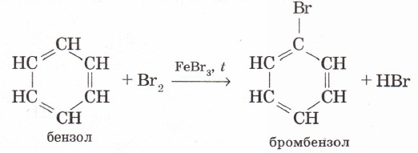](http://kk.wikipedia.org/wiki/%D0%A1%D1%83%D1%80%D0%B5%D1%82:%D0%91%D0%B5%D0%BD%D0%B7%D0%BE%D0%BB%D0%B4%D0%B0%D0%BD_%D0%B1%D1%80%D0%BE%D0%BC%D0%B1%D0%B5%D0%BD%D0%B7%D0%BE%D0%BB_%D0%B0%D0%BB%D1%83.jpg)

Хлормен де бензол осылай әрекеттеседі.

2. Нитрленуі. Нитрлеуші қоспаның (концентрлі күкірт және азот қышқылдарының қоспасы) қатысында қыздырғанда, бензолдан нитробензол түзіледі:

[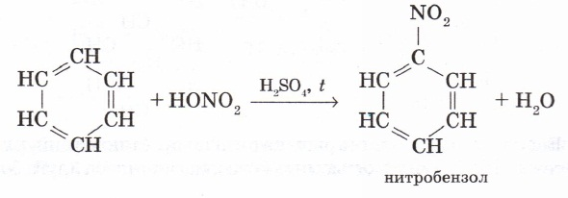](http://kk.wikipedia.org/wiki/%D0%A1%D1%83%D1%80%D0%B5%D1%82:%D0%91%D0%B5%D0%BD%D0%B7%D0%BE%D0%BB%D0%B4%D0%B0%D0%BD_%D0%BD%D0%B8%D1%82%D1%80%D0%BE%D0%B1%D0%B5%D0%BD%D0%B7%D0%BE%D0%BB.jpg)

3.Бензолдың гомологтары орынбасу реакцияларына бензолға қарағанда оңай түседі. Мысалы, метилбензол (толуол) орынбасу реакциясына бензолдан гөрі жеңіл түсіп, 2-, 4-, 6- жағдайдағы сутек атомдары оңай алмасады. Мұны метил радикалының бензол сақинасына әсерімен түсіндіруге болады. Қосылыс құрамындағы метил тобының байланыс электрондарын өзінен итеретінін білеміз (Марковников ережесін еске түсірейік). [Метил тобының](http://kk.wikipedia.org/w/index.php?title=%D0%9C%D0%B5%D1%82%D0%B8%D0%BB_%D1%82%D0%BE%D0%B1%D1%8B&action=edit&redlink=1) электрон тығыздығы бензол сақинасына қарай ығысуы нәтижесінде бензол сақинасындағы электрон тығыздығының біркелкі бөлінуі бұзылып, 2-, 4-, 6-орындарында электрон тығыздықтары өседі де, сутек атомдары орынбасу реакцияларына оңай түседі. Мысалы, толуолдың [азот қышқылымен](http://kk.wikipedia.org/w/index.php?title=%D0%90%D0%B7%D0%BE%D1%82_%D2%9B%D1%8B%D1%88%D2%9B%D1%8B%D0%BB%D1%8B&action=edit&redlink=1) әрекеттесу реакциясы нәтижесінде 2,4,6-[тринитротолуол](http://kk.wikipedia.org/w/index.php?title=%D0%A2%D1%80%D0%B8%D0%BD%D0%B8%D1%82%D1%80%D0%BE%D1%82%D0%BE%D0%BB%D1%83%D0%BE%D0%BB&action=edit&redlink=1) түзіледі:

[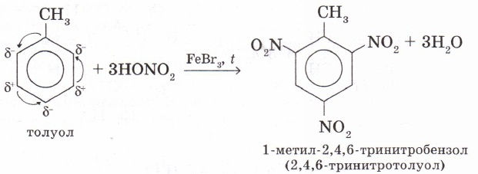](http://kk.wikipedia.org/wiki/%D0%A1%D1%83%D1%80%D0%B5%D1%82:%D0%A2%D0%BE%D0%BB%D1%83%D0%BE%D0%BB%D0%B4%D0%B0%D0%BD_%D1%82%D1%80%D0%B8%D0%BD%D0%B8%D1%82%D1%80%D0%BE%D0%B1%D0%B5%D0%BD%D0%B7%D0%BE%D0%BB_%D0%B0%D0%BB%D1%83.jpg)

2-, 4-, 6-тринитротолуолды тротил, тол, *ТНТ* деп те атайды.

**Қосылу реакциялары**. Бензол косылу реакцияларына қиын түседі. Тек қатты қыздырғанда немесе ультракүлгін сәулелермен әсер еткенде және катализатордың қатысында ғана бензол қанықпаған қасиет көрсетіп, сутекті және галогендерді қосып алады.

4. Гидрленуі. Никель, платина, палладий сияқты катализаторлар қатысында қыздырғанда және жоғары қысымның әсерінен бензол сутекті қосып алып, циклогексанға айналады:

5. Галогеиді қосып алуы. Ультракүлгін сәулелердің әсерінен бензол хлордың алты атомын қосып алып, нәтижесінде, гексахлорциклогексан (гексахлоран) түзіледі:

[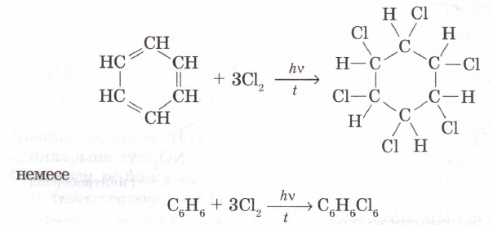](http://kk.wikipedia.org/wiki/%D0%A1%D1%83%D1%80%D0%B5%D1%82:%D0%93%D0%B0%D0%BB%D0%BE%D0%B3%D0%B5%D0%BD%D0%B4%D0%B5%D1%80%D0%B4%D1%96_%D2%9B%D0%BE%D1%81%D1%8B%D0%BF_%D0%B0%D0%BB%D1%83.jpg)

**Тотығу реакциялары.**  Бензолдың өзі тотықтырғыштардың әсеріне өте тұрақты. Қалыпты жағдайда бензол калий перманганаты ерітіндісін түссіздендірмейді.

6. Ал бензолдың гомологтары (туындылары) біркелкі оңай тотығады. Мысалы, метилбензолга С6Н5СН3 калий перманганаты ерітіндісін құйып қыздырса, ерітінді түссізденеді. Толуолдың метил тобы карбоксил тобына (—СООН) айналып, бензол қышқылы түзіледі.

Метан және басқа алкандар тотықтырғыштардың әсеріне тұрақты екенін білесіңдер. Толуол С6Н5СН3 молекуласындағы бір сутек атомы фенил радикалға (С6Н5—) алмасқан метанның туындысы. Толуол молекуласындағы метил тобы бензол сақинасының әсерінен оңай тотығады. Бензол сақинасының әсерінен метил СН3 — тобындағы электрон тығыздығының бөлінуі (СН4-пен салыстырғанда) бұзылады, бензол сақинасына әсер етіп коймай, сонымен қатар бензол сақинасы да метил тобына әсер ететіндігін көреміз. Ал метил тобының бензол сақинасына әсерін толуолдың нитрлену реакциясы бензолға қарағанда біркелкі оңай жүретіндігі мысалында қарастырғанбыз. Яғни, молекуладағы атом топтары бір-біріне өзара әсер етеді.

7. Бензол мен оның гомологтары ауада ашық жалынмен бықсып, күйе түзе жанады (молекула құрамындағы көміртектің массалық үлесіне көңіл аударыңдар):

2С6Н6 + 3O2 -> 12C + 6Н2O

Егер қосымша оттек немесе ауа үрленсе, жану толық жүреді:

2С6Н6 + 15O2 -> 12СO2 + 6H20

Бензолдың гомологтары бензолға тән және басқа реакцияларға, мысалы, бензол сақинасына сутек қосылу және галогендермен орын басу реакциясына (бензол ядросындағы және бүйір тізбектегі сутек атомдарын алмастырып) түседі.